Opis przedmiotu zamówienia

Opis obiektu
Budynek zlokalizowany jest w Katowicach przy ul. Drozdów 21 (Brynów). Lokalizację budynku przedstawiono w Załączniku 1 – Lokalizacja budynku (źródło – geoportal).
Przeznaczenie budynku: mieszkalno-biurowe. Budynek wybudowany został w latach 1977 – 1980.
Budynek jest piętrowy bez podpiwniczenia w technologii tradycyjnej. Stropy w budynku są żelbetowe, gęstożebrowane, dach płaski z niewielkim spadkiem wyrobionym do środka dachu.
Ściany zewnętrzne budynku wykonano z cegły wapienno-piaskowej (sylikatowej), a ściany wewnętrzne, nośne - z cegły pełnej. Ściany wewnętrzne, działowe wykonano z cegły dziurawki.
Budynek jest posadowiony płytko.
Budynek wykonano w poprzecznym układzie konstrukcyjnym. Głównymi elementami konstrukcyjnymi są ściany poprzeczne i gęstożebrowane stropy żelbetowe Akermana, wspornikowe żelbetowe płyty balkonowe oraz fundamentowe ławy żelbetowe.
Dach wykonano z płyt korytkowych ułożonych na ażurowych ściankach ceglanych. Pokryty jest papą i wyrobionym korytem odwadniającym, z którego rurą spustową, wewnętrzną odprowadzane są odpady.
Budynek jest zabezpieczony na: wpływy eksploatacji górniczej, rozpełzanie przez żelbetowy ruszt fundamentowy, krzywiznę terenu - przez gęstożebrowany strop żelbetowy i okalającym wieńcem żelbetowym.

Pomieszczenie socjalne

- Opis pomieszczenia
Pomieszczenie socjalne zlokalizowane jest na parterze budynku i obecnie pełni funkcję pomieszczenia gospodarczego i kotłowni.
Usytuowanie pomieszczenia w budynku przedstawia Załącznik 2 – Inwentaryzacja, ul. Drozdów 21 – Parter.
Obecny stan pomieszczenia dokumentują niżej przedstawione zdjęcia.
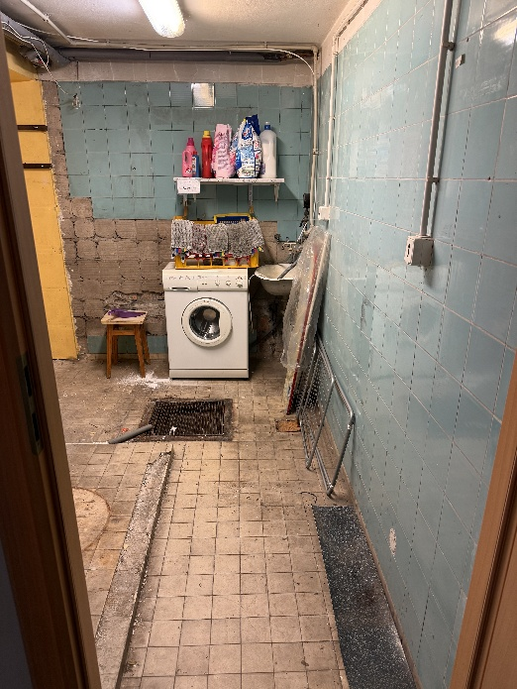
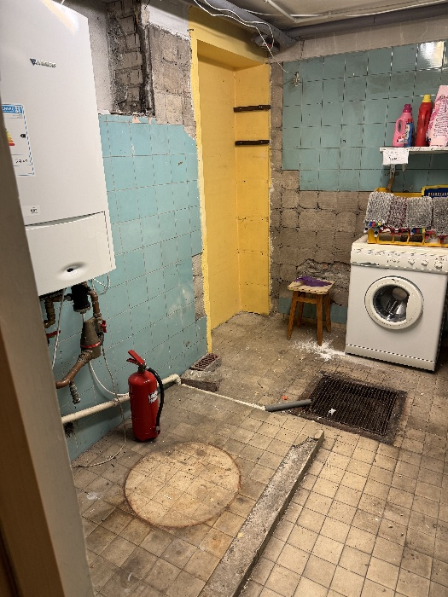

Pomieszczenie to ma powierzchnię około 5,66 m². Wysokość pomieszczenia wynosi – 220 cm, długość – 298 cm, a szerokość – 190 cm.

- Cel robót budowlanych
Celem realizowanych robót budowlanych jest przystosowanie niniejszego pomieszczenia do pełnienia funkcji socjalnych.

- Opis robót budowlanych
Część I Zamówienia
- Roboty rozbiórkowe i wykończeniowe
- Skucie starych płytek i kleju ze ścian – pow. = 18,17 m².
- Skucie płytek i kleju z podłogi – pow. = 5,66 m².
- Skucie „stopnia” znajdującego się na podłodze pod piecem gazowym pow. = 1,5 m²; wysokość - 5 cm, długość - 151 cm, szerokość – 99 cm.,
- Gruntowanie:
- ścian: pow.= 22,29 m²,
- sufitu: pow. = 5,66 m²,
- podłogi: pow. = 5,66 m²,
- Wylewka samopoziomująca na podłodze. Grubość wylewki co najmniej 5 cm. Powierzchnia podłogi = 5,66 m²,
- Uzupełnienie ścian i sufitu gipsem, gładzią gipsową w celu doprowadzenia ich do stanu umożliwiającego położenie płytek i malowanie (uzupełnienie ubytków), powierzchnia = 28,25 m².
- Wykonanie izolacji z folii w płynie pod płytkami.
- Ułożenie płytek podłogowych.
- Rozmiar płytki: 60x60
- Kolor: Gres szkliwiony Colibri Veine carving,
Powierzchnia podłogi = 5,66 m²,
- Ułożenie płytek ściennych.
- Rozmiar płytki: 60x60,
- Kolor: Gres szkliwiony Colibri Pearl Mat carving,
Powierzchnia do obłożenia ścian płytkami ściennymi = 6,09 m²,
- Malowanie ścian (w miejscach gdzie nie będą kładzione płytki).
- Producent farby: Tikkurila
- Kolor farby: Optiva Satin 7A
Powierzchnia ścian = 13,39 m²,
- Malowanie sufitu.
- Producent farby: Tikkurila
- Kolor farby: Optiva White Mat
Powierzchnia sufitu = 5,66 m²,
- Budowa ścianki kartonowo-gipsowej oddzielającej miejsce montażu pieca gazowego od reszty pomieszczenia. Powierzchnia ścianki = 1,33 m²,
- Montaż drzwi miedzy ściankami oddzielającymi piec od reszty pomieszczenia (drzwi dwuskrzydłowe (patrz zdjęcie poniżej):

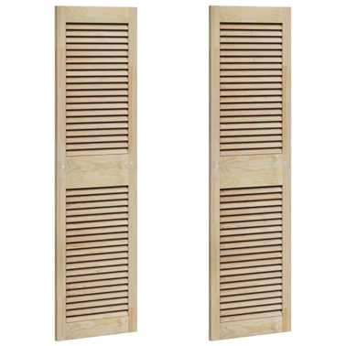
Powierzchnia drzwi = 1,96m²,
- Obudowa rur instalacji wodnej i ciepłowniczej znajdujących się przy suficie konstrukcją kartonowo-gipsową. Powierzchnia do zabudowy = 1,46 m²
- Montaż naroży na krawędziach ścian Długość krawędzi = 12 mb.
- Fugowanie/sylikonowanie/akrylowanie = 1 kpl.
- Wycięcie w drzwiach wejściowych kratki wentylacyjnej
- Zabezpieczenie istniejących drzwi wejściowych przed uszkodzeniem – 1 szt.
- Utylizacja odpadów 1 kpl.

- Roboty elektryczne
- Demontaż istniejącej instalacji i osprzętu – 1 kpl.
- Wykucie bruzd pod nową instalację elektryczną i wywiercenie otworów pod puszki podtynkowe – 18 mb + 8 szt.
- Ułożenie w wykutych bruzdach przewodów elektrycznych – 18 mb.
- Montaż natynkowej skrzynki dla zabezpieczeń obwodowych – co najmniej 5 obwodów - 1 szt.
- Montaż gniazdek elektrycznych - 6 podwójnych gniazdek.
- Montaż opraw oświetleniowych – 2 oprawy.
- Wyprowadzenie przewodu pod montaż oświetlenia montowanego na meblach – 5 mb.
- Wykonanie koniecznych pomiarów elektrycznych – 1 kpl.
- Utylizacja odpadów 1 kpl.

Część II Zamówienia
Roboty instalacyjne: instalacja grzewcza, wodociągowa i kanalizacyjna.

- Demontaż i ponowny montaż pieca gazowego po zakończeniu robót budowlanych – 1 szt.
- Wykonanie nowego odpływu do odprowadzania skroplin z pieca 5 mb.
- Wykonanie nowego przyłącza wodociągowego do pieca gazowego – 11 mb.
- Wykonanie przyłączy wodno-kanalizacyjnych do:
- Zlewozmywaka 1 szt.,
- Pralki 1 szt.,
- Zmywarki 1 szt.,
Łączna długość 3 mb.
- Montaż jednego grzejnika 1 -szt.
- Doprowadzenie instalacji grzewczej do grzejnika – 4,5 mb.
- Wykucie bruzd pod nową instalację wodociągową i kanalizacyjną – 13 mb.:
- Montaż zasobnika cwu 80 l – 1 szt.
- Próba szczelności instalacji gazowej, cieplnej, wodociągowej kanalizacyjnej – kpl.
- Opinia kominiarska - 1 kpl.
- Utylizacja odpadów – 1 kpl.

Antoni Mieczysław Posio „Ekspertyza konstrukcji budowlanych budynków mieszkalno-biurowych, położonych w Katowicach przy ul. Drozdów 17 i 21”

